#### DESKRIPSI PERANCANGAN PERANGKAT LUNAK (SKPL) – TRAIN BOOKING TIKET WEBSITE



Disusun Oleh:

1. **Afif Kurniawan Supriyadi – 1301223161**
2. **Ataullah Rafif Kiskapratama - 1301223075**
3. **Christoper Daeng Kilantan - 1301223402**
4. **Nazhmi Ahmad Fauzan - 1301223056**
5. **Muhammad Fathir Arraihan - 1301220111**
6. **Muhammad Ribhy Rizwanul Islam - 1301223449**

#### PROGRAM S1 INFORMATIKA FAKULTAS INFORMATIKA UNIVERSITAS TELKOM 2022

# DAFTAR ISI

DAFTAR ISI 2

BAB I 3

1.1. Tujuan 3

1.2. Lingkup Masalah 3

1.3. Definisi, Akronim dan Singkatan 3

1.4. Referensi 4

1.5. Deskripsi Umum (*Overview*) 5

BAB II 6

2.1. Perspektif Produk 6

2.2. Fungsi Produk 6

2.3. Karakteristik Pengguna 6

2.4. Batasan-Batasan 7

2.5. Asumsi dan Ketergantungan 7

BAB III 8

3.1. Kebutuhan Antarmuka Eksternal 8

3.1.1. Antarmuka Pemakai 8

3.1.2. Antarmuka Perangkat Keras 8

3.1.3. Antarmuka Perangkat Lunak 8

3.2. Kebutuhan Fungsionalitas 9

3.2.1. *Use Case Diagram* 10

3.2.2. *Use Case Scenario* 12

3.2.3. CRC (Class, Responsibillities, and Collaborators) Card 35

3.2.4. Activity Diagram 42

3.2.5. Sequence Diagram .......................................................................... 59

BAB IV ................................................................................................................. 61

4.1. Spesifikasi Kebutuhan Fungsionalitas .................................................... 61

DAFTAR PUSTAKA ........................................................................................... 62

# BAB I

#### PENDAHULUAN

## 1.1. Tujuan

Sistem booking tiket kereta api berbasis website bertujuan untuk menyediakan platform yang mudah diakses dan efisien bagi pengguna dalam melakukan pemesanan tiket kereta secara online. Melalui website ini, pemesanan tiket akan llebih cepat dan mudah kepada pengguna untuk memesan tiket kereta kapan saja dan dari mana saja tanpa perlu mendatangi loket fisik. Pengguna dapat mengakses situs web ini dari berbagai perangkat, seperti komputer, laptop, tablet, atau ponsel pintar, hanya dengan menggunakan browser yang tersedia, tanpa perlu khawatir tentang kompatibilitas perangkat atau sistem operasi.

## 1.2. Lingkup Masalah

Sistem booking tiket kereta berbasis website ini dikembangkan untuk mengatasi berbagai tantangan dan masalah yang dihadapi oleh penumpang dan penyedia layanan transportasi kereta api. Salah satu masalah pada pemesanan tiket kereta api di Indonesia adalah masih banyak penumpang yang melakukan pemesanan tiket secara manual di loket atau agen perjalanan, yang seringkali membutuhkan waktu lebih lama karena antrean, prosedur yang rumit, dan proses verifikasi manual. Hal ini menyebabkan penundaan dalam proses pemesanan dan pengeluaran tiket.

Website ini diharapkan dapat menyelesaikan masalah-masalah di atas dengan menyediakan platform pemesanan tiket yang mudah, cepat, aman, dan dapat diakses kapan saja serta di mana saja. Website ini akan mengotomatisasi proses pemesanan, menyediakan informasi terkini, dan menawarkan berbagai metode pembayaran, sehingga meningkatkan kenyamanan pengguna serta efisiensi operasional bagi penyedia layanan.

## 1.3. Definisi, Akronim dan Singkatan

1.3.1. SKPL adalah Spesifikasi Kebutuhan Perangkat Lunak, atau dalam bahasa Inggris-nya sering juga disebut sebagai *Software Requirements Spesification* (SRS), dan merupakan spesifikasi dari perangkat lunak yang akan dikembangkan.

1.3.2 DPPL (Deskripsi Perancangan Perangkat Lunak) adalah dokumen yang menggambarkan secara rinci desain teknis dari perangkat lunak yang akan dikembangkan. DPPL berfungsi sebagai panduan bagi pengembang perangkat lunak dalam mengimplementasikan sistem berdasarkan spesifikasi kebutuhan yang telah ditetapkan dalam dokumen SKPL.

1.3.3 HTML (HyperText Markup Language) adalah bahasa markup standar yang digunakan untuk membuat struktur halaman web dan konten seperti teks, gambar, dan tautan.

1.3.4 CSS (Cascading Style Sheets) adalah bahasa yang digunakan untuk menentukan tampilan visual dan tata letak halaman web, termasuk warna, font, dan posisi elemen.

1.3.5. PHP (Hypertext Preprocessor) adalah bahasa pemrograman server-side yang digunakan untuk mengembangkan aplikasi web dinamis, memungkinkan komunikasi dengan database, pemrosesan form, dan menghasilkan konten web yang interaktif.

1.3.6 MySQL adalah sistem manajemen basis data relasional open-source yang digunakan untuk menyimpan dan mengelola data dengan menggunakan Structured Query Language (SQL).

1.3.3. XAMPP adalah singkatan dari X (*cross platform*), A (*Apache*), M (*MySQL/MariaDB*), P (*PHP*), dan P (*Perl*) yang adalah programprogram yang tersedia di *software* ini.

## 1.4. Referensi

1.4.1. IEEE. 1998. IEEE Recommended Practice for Software Requirement Specification. New York: IEEE

## 1.5. Deskripsi Umum (*Overview*)

Dokumen SKPL ini dibagi menjadi tiga bagian utama. Bagian utama berisi penjelasan tentang dokumen SKPL yang mencakup tujuan pembuatan dokumen ini, lingkup masalah yang diselesaikan oleh perangkat lunak yang dikembangkan, definisi, referensi dan deskripsi umum. Bagian kedua berisi penjelasan secara umum mengenai perangkat lunak yang akan dikembangkan meliputi fungsi dari perangkat lunak, karakteristik pengguna, batasan, dan asumsi yang diambil dalam pengembangan perangkat lunak. Bagian ketiga berisi uraian kebutuhan perangkat lunak secara lebih rinci.

# BAB II

**DESKRIPSI KEBUTUHAN**

## 2.1. Perspektif Produk

Sistem booking tiket kereta api berbasis website ini dirancang sebagai solusi yang memudahkan pengguna dalam melakukan pemesanan tiket kereta secara online, menggantikan atau melengkapi metode pemesanan tiket manual yang sering memerlukan interaksi fisik di loket atau agen perjalanan. Produk ini memberikan akses yang cepat dan mudah melalui antarmuka web, sehingga dapat digunakan di berbagai perangkat tanpa harus mengunduh aplikasi khusus.

Sistem ini diharapkan dapat berfungsi sebagai platform utama yang mengelola seluruh proses pemesanan tiket, mulai dari pemilihan rute perjalanan, pemilihan kursi, hingga penyelesaian pembayaran dengan berbagai metode pembayaran yang aman dan nyaman. Selain itu, sistem ini menawarkan fleksibilitas bagi pengguna untuk mendapatkan informasi terkini tentang jadwal kereta, ketersediaan tiket, dan harga secara real-time, serta memberikan pengalaman pengguna yang responsif dan terintegrasi.

## 2.2. Fungsi Produk

Fungsi-fungsi pada website ini merupakan fungsi yang dapat digunakan oleh admin dan pengguna. Adapun fungsi-fungsi pada Sistem Booking Tiket Kereta Berbasis *Website* yaitu sebagai berikut.

|  |  |  |  |
| --- | --- | --- | --- |
| Kode FR | Nama Functional Requirement | Aktor | Deskripsi |
| FR-01 | Fungsi Login | Admin | Sistem harus memverifikasi username dan password admin sebelum memberikan akses ke fitur manajemen data. |
| FR-02 | Fungsi Mengedit Data Kereta | Admin | Admin dapat menambah, memperbarui, atau menghapus data kereta, termasuk nama kereta dan jumlah kursi. |
| FR-03 | Fungsi Mengedit Data Stasiun | Admin | Admin harus dapat mengelola data stasiun, seperti menambah, memperbarui, dan menghapus informasi stasiun. |
| FR-04 | Fungsi Mengedit Data Rute Perjalanan | Admin | Admin dapat menambah, mengubah, atau menghapus informasi rute perjalanan kereta, termasuk stasiun keberangkatan dan tujuan, serta jadwal perjalanan. |
| FR-05 | Fungsi Login | User | Sistem harus memverifikasi **username** dan **password** pengguna sebelum memberikan akses untuk melakukan pemesanan tiket. |
| FR-06 | Fungsi Mengisi Data Diri | User | Pengguna dapat memasukkan informasi pribadi seperti NIK, nama, email, dan nomor telepon. |
| FR-07 | Fungsi Mencari Tiket | User | Pengguna dapat mencari tiket dengan memasukkan informasi seperti stasiun asal, stasiun tujuan, tanggal, dan jumlah penumpang. |
| FR-08 | Fungsi Memesan Tiket | User | Pengguna dapat memesan tiket kereta berdasarkan hasil pencarian dan memilih tempat duduk serta layanan tambahan. |
| FR-09 | Fungsi Pembayaran | User | Pengguna harus dapat memilih metode pembayaran dan menyelesaikan transaksi pembayaran tiket kereta. |

## 2.3. Karakteristik Pengguna

Sistem booking tiket kereta berbasis website memiliki dua aktor utama, yaitu Admin dan User (Pengguna), yang masing-masing memiliki karakteristik berbeda dalam hal penggunaan sistem dan tujuan interaksi dengan website. Berikut adalah penjelasan mengenai karakteristik pengguna dari setiap aktor:

1. Admin: pengguna sistem yang memiliki hak akses penuh untuk mengelola data dalam sistem. Biasanya, admin adalah staf atau pegawai dari perusahaan kereta api yang bertugas mengelola operasional sistem pemesanan tiket.

2. User: masyarakat umum yang ingin memesan tiket kereta api untuk perjalanan mereka. Karakteristik pengguna sangat bervariasi, mulai dari pelancong, pekerja, hingga keluarga yang ingin melakukan perjalanan jarak dekat atau jauh.

## 2.4. Batasan-Batasan

## 2.5. Asumsi dan Ketergantungan

Adapun perangkat lunak yang dibutuhkan dalam pembuatan Sistem Informasi Akademik Fakultas Matematika dan Ilmu Pengetahuan Alam Berbasis *Website* sebagai berikut.

* Bahasa pemrograman : HTML, CSS, PHP
* Database : MySQL atau MariaDB
* Antarmuka : Figma

# BAB III

**KEBUTUHAN KHUSUS**

## 3.1. Kebutuhan Antarmuka Eksternal

Kebutuhan antarmuka eksternal pada perangkat lunak Sistem Booking Tiket Kereta Berbasis *Website* meliputi kebutuhan antarmuka pemakai, antarmuka perangkat keras dan antarmuka perangkat lunak.

### 3.1.1. Antarmuka Pemakai

Perangkat lunak ini digunakan oleh admin dan user. Admin menggunakan antarmuka sistem untuk mengelola data kereta, stasiun, dan rute perjalanan, Admin juga bertanggung jawab untuk memperbarui informasi jika ada perubahan jadwal, rute, atau layanan yang tersedia. Admin juga bertanggung jawab untuk memperbarui informasi jika ada perubahan jadwal, rute, atau layanan yang tersedia.

User atau pengguna menggunakan antarmuka sistem untuk memesan tiket kereta api untuk perjalanan mereka.

### 3.1.2. Antarmuka Perangkat Keras

Antarmuka perangkat keras yang digunakan dalam perangkat lunak Sistem Booking Tiket Kereta Berbasis *Website* yaitu berupa monitor, mouse, dan keyboard untuk membatu dalam menginputkan data.

### 3.1.3. Antarmuka Perangkat Lunak

Perangkat lunak yang dibutuhkan dalam mengoperasikan Sistem Informasi Akademik Fakultas Matematika dan Ilmu Pengetahuan Alam Berbasis *Website* adalah:

1. Nama: Visual Studio Code

Sumber: Micosoft. Sebagai wadah untuk melakukan proses pemrogramam.

1. Nama: XAMPP

Sumber: Apache Friends. Sebagai wadah pembuatan dan pengelolaan database.

1. Nama: MySQL

Sumber: Oracle. Sama dengan perangkat lunak XAMPP, My SQL juga merupakan wadah pembuatan dan pengelolaan database.

## 3.2. Kebutuhan Fungsionalitas

Analisis kebutuhan merupakan proses-proses apa saja atau layanan apa saja yang nantinya harus disediakan oleh sistem. Mencakup bagaimana sistem harus bereaksi pada input tertentu dan bagaimana perilaku sistem pada situasi tertentu

1. Website dapat memverifikasi identitas pengguna saat login
2. Website dapat mengelola informasi pengguna
3. Website dapat mencari tiket berdasarkan rute dan tanggal perjalanan
4. Website dapat menampilkan daftar kereta yang tersedia
5. Website dapat menampilkan detail rute perjalanan kereta
6. Website dapat memungkinkan pengguna memilih tempat duduk
7. Website dapat men-generate kode pembayaran untuk melakukan simulasi proses pembayaran.

Pada perancangan penelitian ini juga dibahas *ER diagram*, *use case diagram, sequence diagram, activity diagram,* dan *class diagram* untuk mempermudah analisa kebutuhan fungsional.

### 3.2.1. *Use Case Diagram*

**3.2.1.1. *Use Case Actor* *Admin***

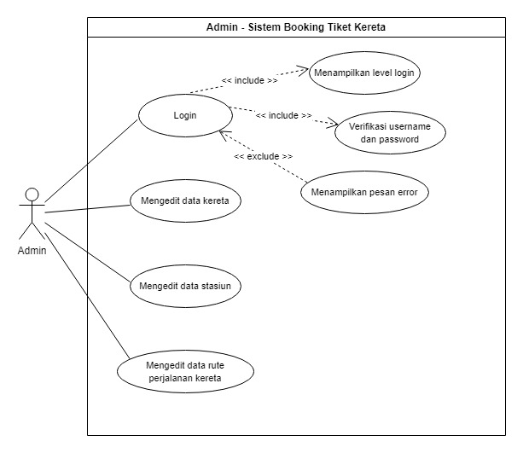

Gambar 3.2.1.1. *Use Case Actor Admin*

**3.2.1.2. *Use Case Actor* *User***

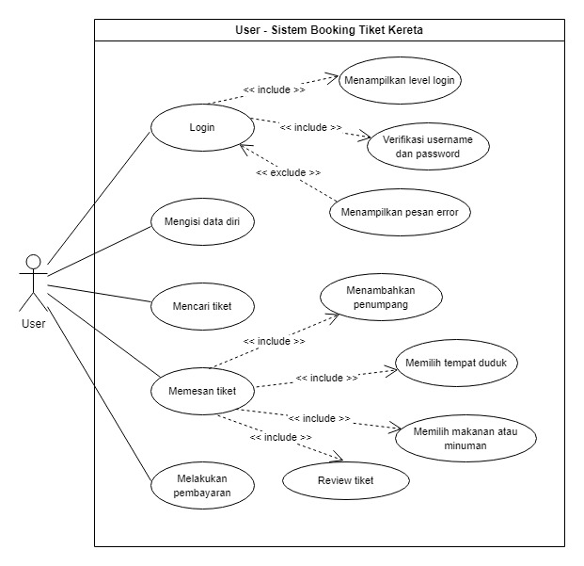

Gambar 3.2.1.2. *Use Case Actor* User

### 3.2.2. *Use Case Scenario*

Use case : Login

Actor : Admin

Pre-condition : Actor akan menggunakan program dan belum login Post-condition : Actor telah login dan dapat berinteraksi dengan program

|  |  |
| --- | --- |
| Admin | Sistem |
| 1. Menginputkan username dan password |  |
| 2. Mengklik login | 3. Eksekusi validasi username dan password dengan yang  tersimpan di database |
|  | 4. Jika tidak sesuai akan tampil notif login gagal dan kembali ke tahap 1 |
|  | 5. Jika sesuai akan tampil notif login berhasil dan lanjut ke tahap 6 |
|  | 6. Menampilkan halaman utama |
| 7. Melakukan aktivitas di dalam program. |  |

### 3.2.3. Activity Diagram

#### 3.2.3.1 Mengelola Data Kereta

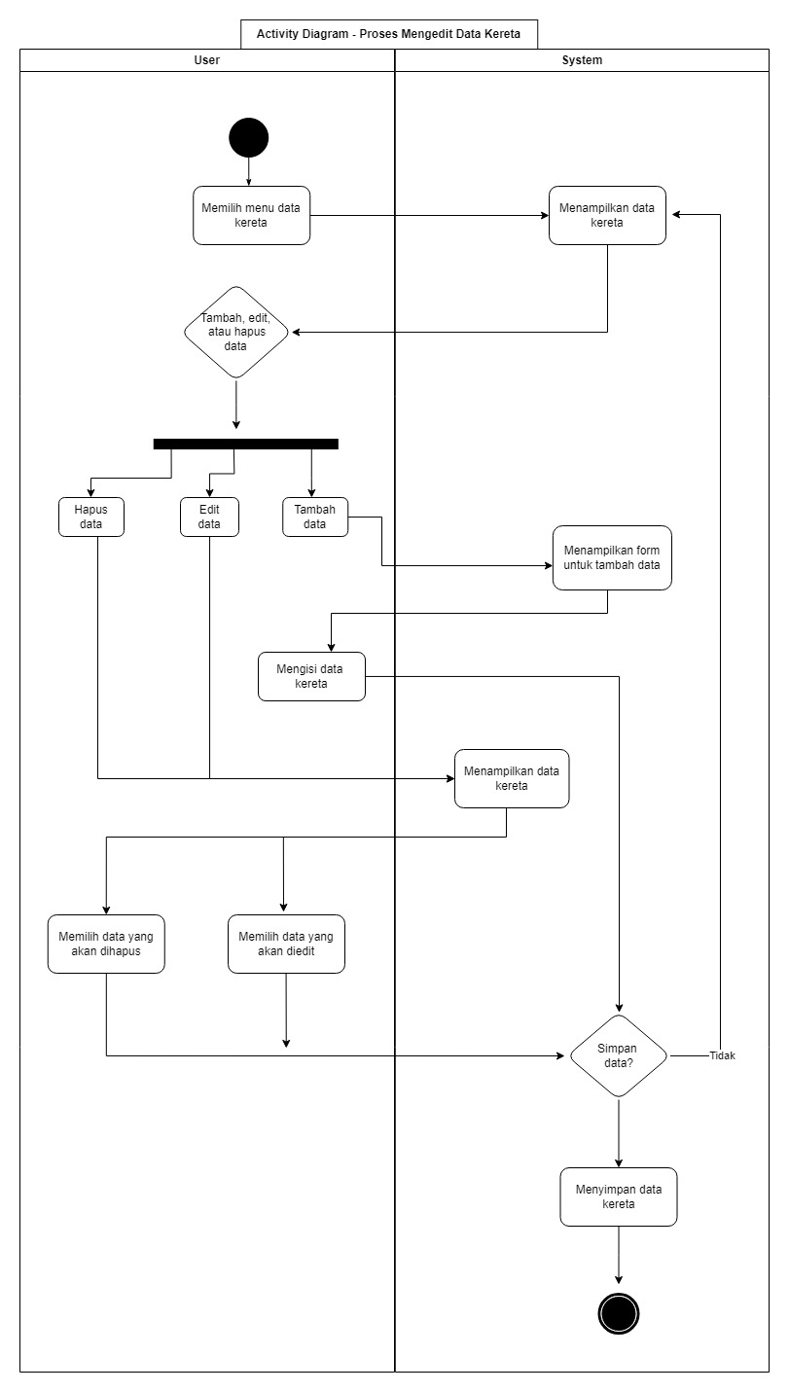

Gambar 3.2.3.1 Diagram Aktivitas Mengelola Data Kereta

#### 3.2.3.2 Mengelola Data Stasiun

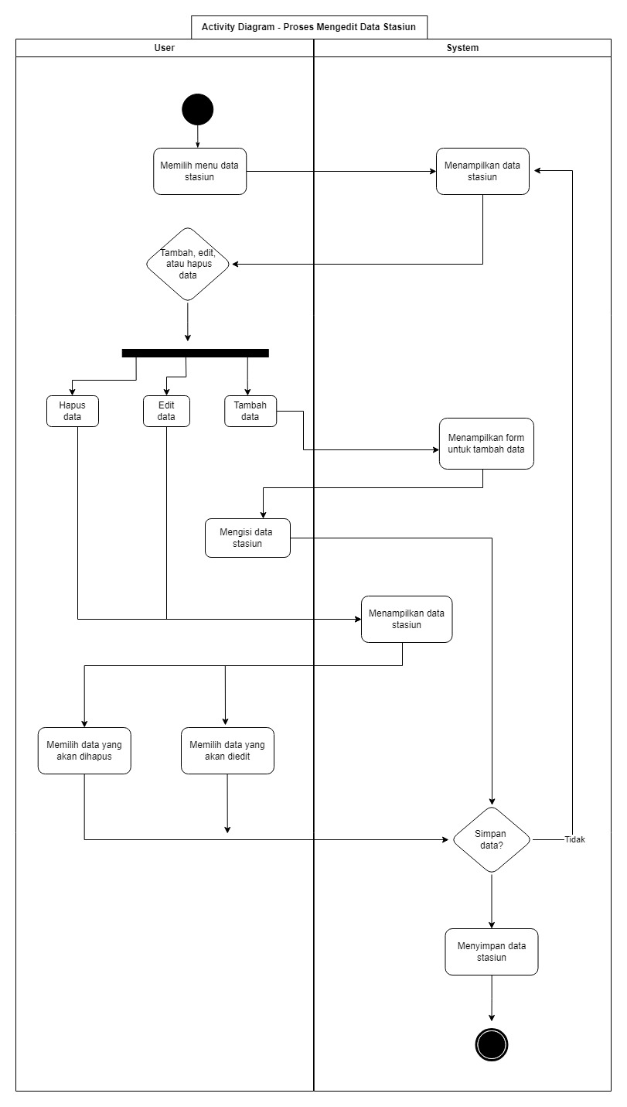

Gambar 3.2.3.2 Diagram Aktivitas Mengelola Data Dosen

#### 3.2.3.2 Mengelola Data Rute Perjalanan

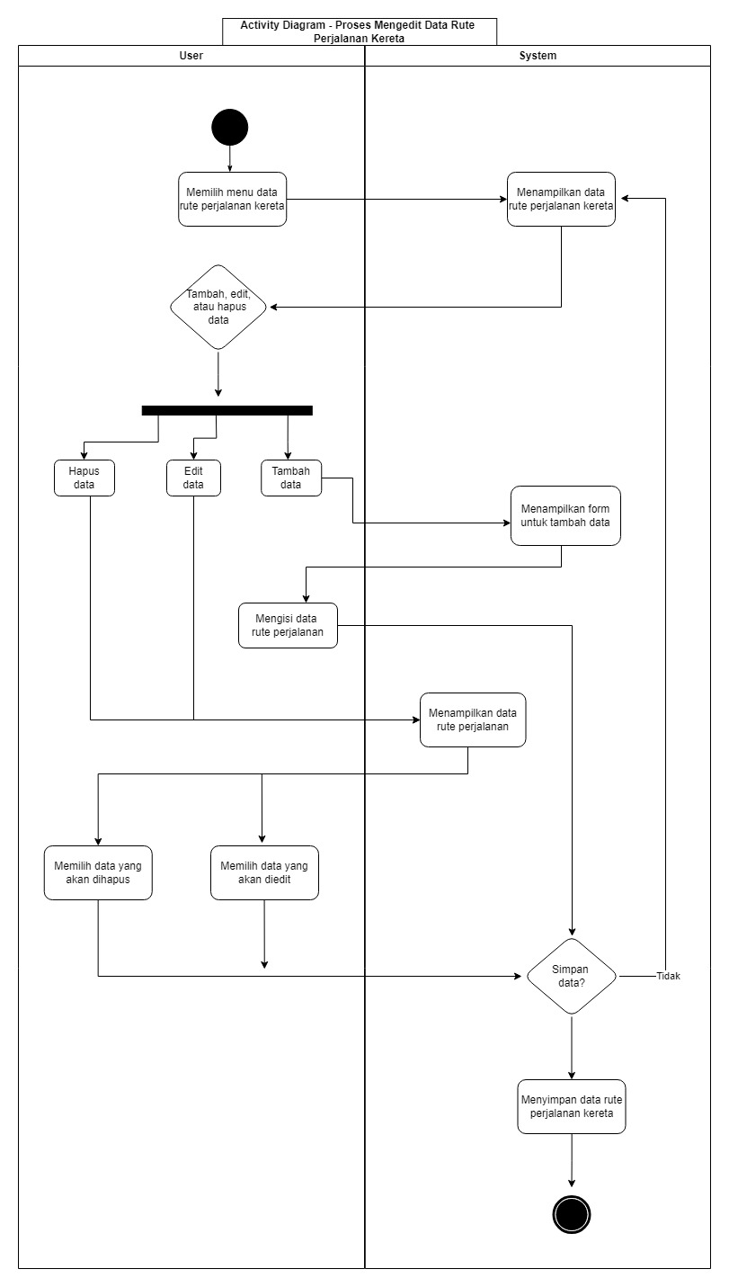

Gambar 3.2.4.3 Diagram Aktivitas Mengelola Data Rute Perjalanan Kereta

#### 3.2.3.4 Login

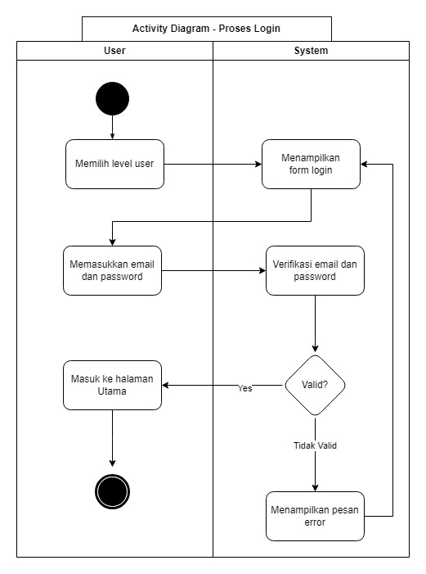

Gambar 3.2.4.3 Diagram Aktivitas Login

#### 3.2.3.5 IsiDataDiri

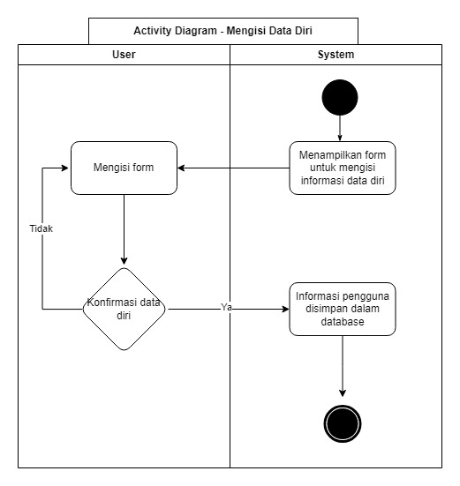

Gambar 3.2.4.5 Diagram Aktivitas Isi Data Diri Pengguna

#### 3.2.3.6 Mencari Tiket

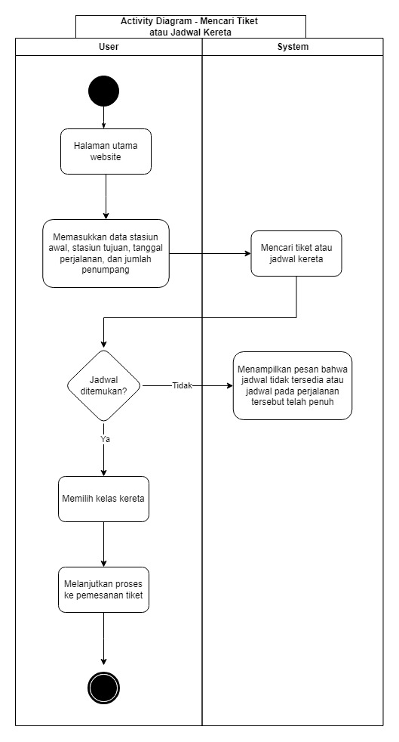

Gambar 3.2.4.6 Diagram Aktivitas Mencari Tiket

#### 3.2.3.7 Memesan Tiket

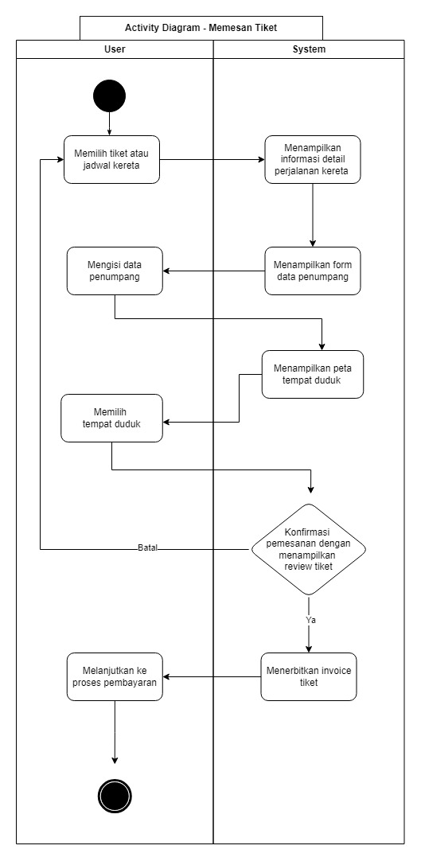

Gambar 3.2.4.7 Diagram Aktivitas Memesan Tiket

#### 3.2.3.8 Pembayaran

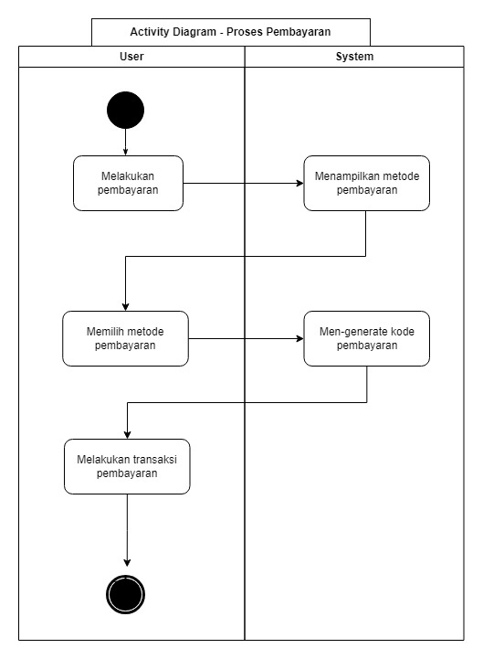

Gambar 3.2.4.5 Diagram Aktivitas Proses Pembayaran

### 3.2.4. Sequence Diagram

#### Aktor Admin

##### 3.2.4.1. Sequence Diagram Edit Data Kereta

##### 

Gambar 3.2.4.1 Sequence Diagram Edit Data Kereta

##### 3.2.4.2. Sequence Diagram Edit Data Stasiun

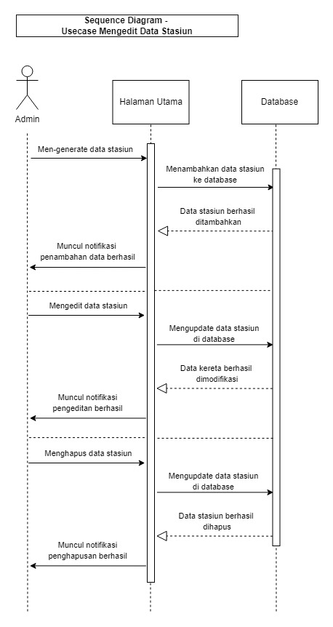

Gambar 3.2.4.2 Sequence Diagram Edit Data Kereta

##### 3.2.4.3. Sequence Diagram Edit Data Rute Perjalanan

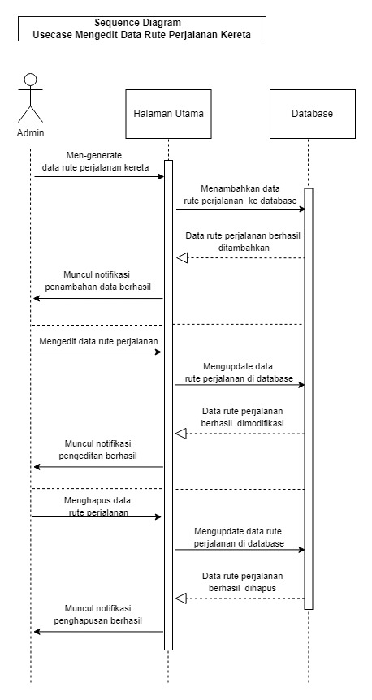

Gambar 3.2.4.3 Sequence Diagram Edit Data Rute Perjalanan

#### Aktor User

##### 3.2.4.4. Sequence Diagram Login

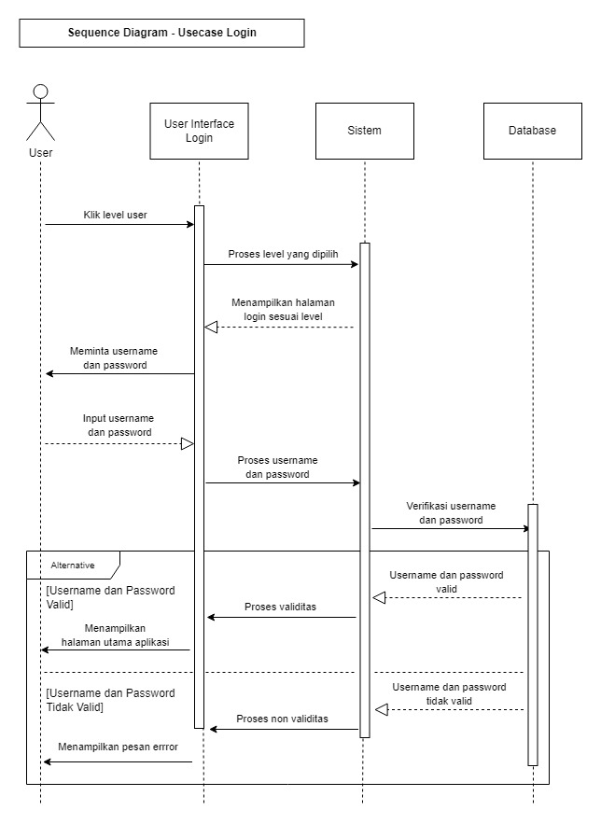

Gambar 3.2.4.4 Sequence Diagram Login

##### 3.2.4.5. Sequence Diagram Mengisi Data Diri

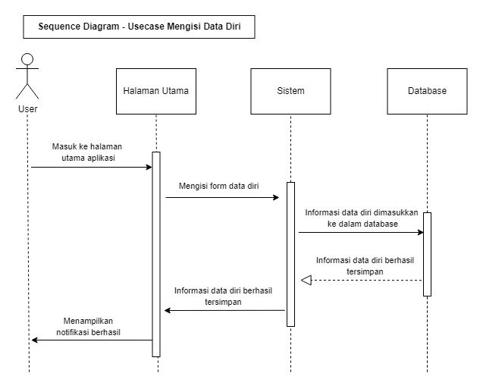

Gambar 3.2.4.6 Sequence Diagram Mengisi Data diri

##### 3.2.4.6. Sequence Diagram Mencari Tiket

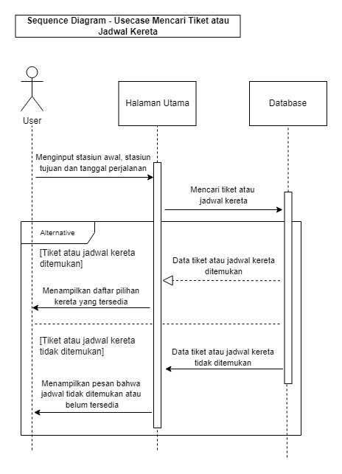

Gambar 3.2.4.6 Sequence Diagram Mencari Tiket

##### 3.2.4.7. Sequence Diagram Memesan Tiket

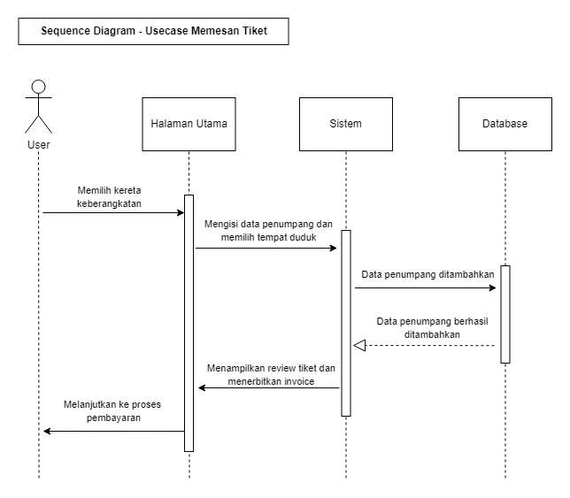

Gambar 3.2.4.7 Sequence Diagram Memesan Tiket

##### 3.2.4.8. Sequence Diagram Pembayaran

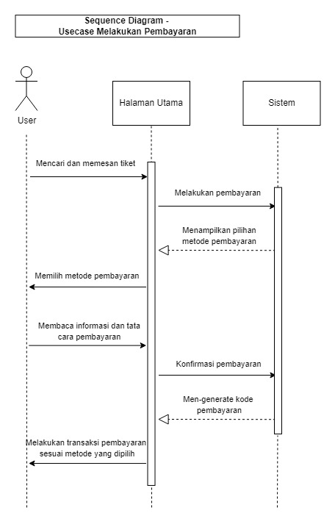

Gambar 3.2.4.1 Sequence Diagram Pembayaran

### 3.2.5. Entity Relationship Diagram

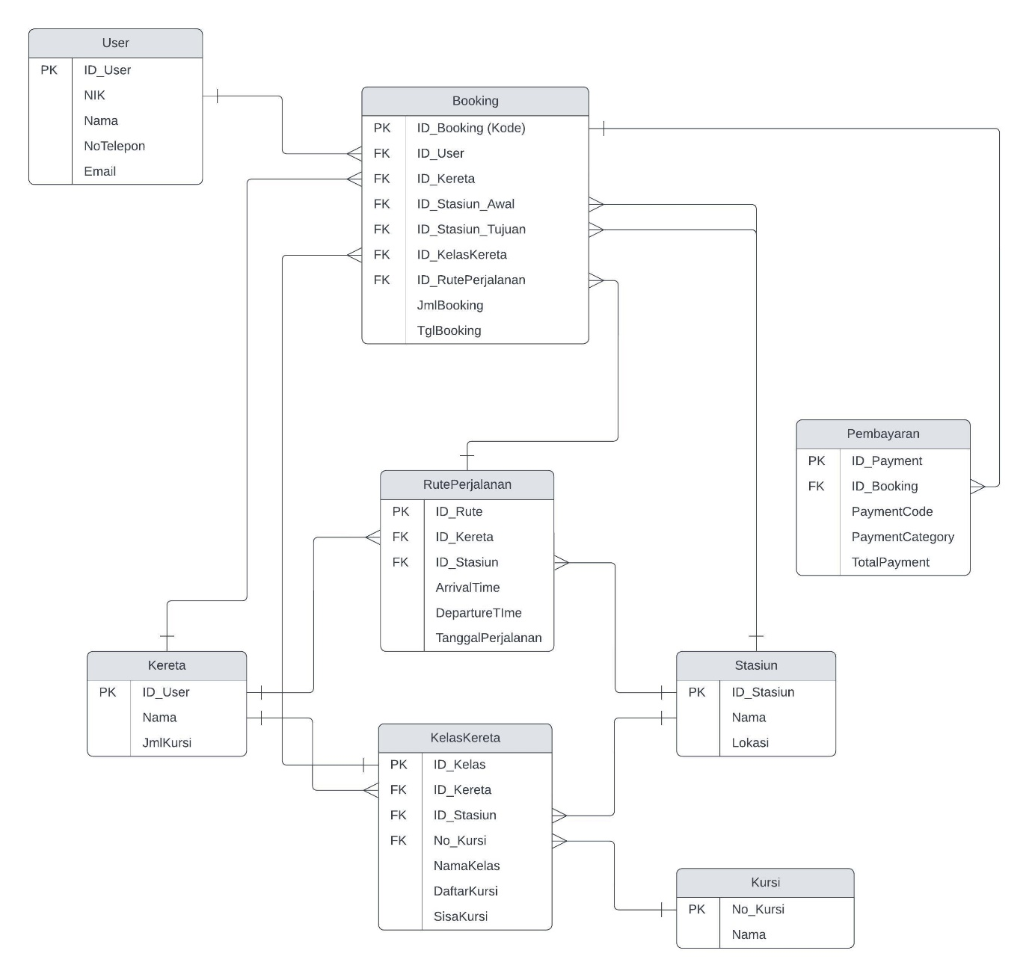

Gambar 3.2.5 ERD Website Booking Tiket Kereta

### 3.2.6. Diagram Class

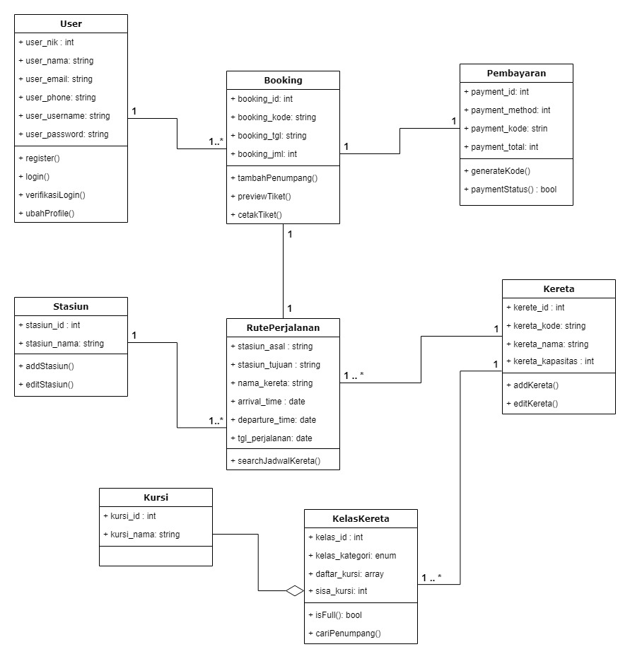

Gambar 3.2.6 Diagram Class Website Booking Tiket Kereta

# BAB IV SPESIFIKASI RINCI KEBUTUHAN

## 4.1. Spesifikasi Kebutuhan Fungsionalitas

**Tabel - Spesifikasi Kebutuhan Fungsionalitas**

|  |  |  |
| --- | --- | --- |
| **No.** | **Kebutuhan Pengguna** | **Deskripsi Kebutuhan *Website*** |
| 1 | Input | Pengguna (admin dan penumpang) dapat menginput data sesuai dengan proses yang terlampir pada use case diagram. |
| 2 | Output | Website dapat menampilkan data yang diinputkan oleh aktor, yaitu informasi tiket, rute perjalanan, kereta, serta status pembayaran yang dilakukan oleh pengguna. |
| 3 | Proses | 1. Menyediakan halaman untuk proses login bagi admin dan pengguna. 2. Menyediakan halaman dashboard untuk admin, dan antarmuka pencarian serta pemesanan tiket untuk pengguna. 3. Menyediakan halaman pemesanan tiket yang mencakup pemilihan rute, tempat duduk, dan metode pembayaran. |
| 4 | Performance | Website harus mampu memproses pemesanan tiket secara efisien, menampilkan informasi rute kereta secara real-time, dan menangani transaksi pembayaran dalam waktu singkat. |
| 5 | Control | Website memberikan keamanan akses melalui proses login, verifikasi username dan password, serta melindungi data pribadi pengguna selama proses pemesanan dan pembayaran berlangsung. |